00 求导基础 不含参求导
考点一、不含参求导
1.求导后是个基本初等函数
例题1-2021新高考一卷
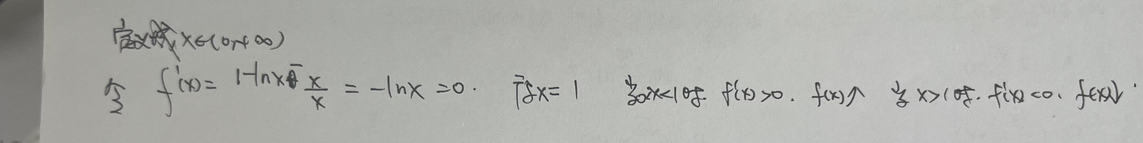
很简单,求导完是个基本初等函数,直接可以判断正负

2.求导后 因式分解
例题2-2023全国甲卷
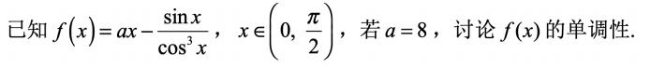

3.求导后 二次求导
例题1-2018新课标三卷

练习1-2019浙江高考


练习2-2020新课标二卷

考点二、含参求导

例题1-求导后,需要对参数进行分类讨论
已知函数$f(x)=\frac{2x^{2}−1}{x}−alnx(a∈R)$
（1）讨论$f(x)$的单调性；
【解析】（1）对函数进行求导，根据$a$的不同取值，结合函数的定义域，以及二次方程根的情况进行分类讨论求解即可；
【详解】（1）易知$f(x)$的定义域为$(0,+∞)$，且$f^{′}(x)=\frac{2x^{2}−ax+1}{x^{2}}$，
$a∈\left(−∞,0\right]$时，$f^{′}\left(x\right)$在$\left(0,+∞\right)$上恒正，所以$f\left(x\right)$在$\left(0,+∞\right)$上单调递增，
$a∈\left(0,+∞\right)$时，对于$2x^{2}−ax+1=0$，$Δ=a^{2}−8$
①当$Δ≤0$，即$a∈\left(0,2\sqrt{2}\right]$时，$f^{′}(x)≥0$，$∴f(x)$在$(0,+∞)$上是增函数；
②当$Δ>0$，即$a∈\left(2\sqrt{2},+∞\right)$时，$f^{′}(x)=0$有两个正根，
所以$x∈\left(0,\frac{a−\sqrt{a^{2}−8}}{4}\right)∪\left(\frac{a+\sqrt{a^{2}−8}}{4},+∞\right)$，$f^{′}\left(x\right)>0$，$f\left(x\right)$单调递增，
$x∈\left(\frac{a−\sqrt{a^{2}−8}}{4},\frac{a+\sqrt{a^{2}−8}}{4}\right)$，$f^{′}\left(x\right)<0$，$f\left(x\right)$单调递减
综上，$a≤2\sqrt{2}$时，$f\left(x\right)$在$(0,+∞)$上是增函数，$a>2\sqrt{2}$时，$f(x)$在$\left(0,\frac{a−\sqrt{a^{2}−8}}{4}\right)$和$\left(\frac{a+\sqrt{a^{2}−8}}{4},+∞\right)$上是增函数,在$\left(\frac{a−\sqrt{a^{2}−8}}{4},\frac{a+\sqrt{a^{2}−8}}{4}\right)$上是减函数

练习
已知函数$f\left(x\right)=\left(x^{2}−ax\right)lnx−\frac{3}{2}x^{2}+2ax$，$a∈R$.
(1)讨论$f\left(x\right)$的单调性；
【详解】（1）因为$f\left(x\right)=\left(x^{2}−ax\right)lnx−\frac{3}{2}x^{2}+2ax$，
所以$f^{′}\left(x\right)=\left(2x−a\right)lnx+\left(x^{2}−ax\right)⋅\frac{1}{x}−3x+2a=\left(2x−a\right)\left(lnx−1\right)\left(x>0\right)$
①若$a≤0$，则$2x−a>0$，所以当$x∈\left(0,e\right)$时，$f^{′}\left(x\right)<0$，$f\left(x\right)$单调递减，当$x∈\left(\text{e},+∞\right)$时，$f^{′}\left(x\right)>0$，$f\left(x\right)$单调递增
②若$0<a<2\text{e}$，则$\frac{a}{2}<\text{e}$，所以当$x∈\left(\frac{a}{2},\text{e}\right)$时，$f^{′}\left(x\right)<0$，$f\left(x\right)$单调递减，当$x∈\left(0,\frac{a}{2}\right)$或$x∈\left(\text{e},+∞\right)$时，$f^{′}\left(x\right)>0$，$f\left(x\right)$单调递增；
③若$a=2\text{e}$，则$f^{′}\left(x\right)≥0$，$f\left(x\right)$在$\left(0,+∞\right)$上单调递增；
④若$a>2\text{e}$，则$\frac{a}{2}>\text{e}$，所以当$x∈\left(\text{e},\frac{a}{2}\right)$时，$f^{′}\left(x\right)<0$，$f\left(x\right)$单调递减，当$x∈\left(0,\text{e}\right)$或$x∈\left(\frac{a}{2},+∞\right)$时，$f^{′}\left(x\right)>0$，$f\left(x\right)$单调递增.
综上，当$a≤0$时，$f\left(x\right)$在$\left(0,\text{e}\right)$上单调递减，在$\left(\text{e},+∞\right)$上单调递增；
当$0<a<2\text{e}$时，$f\left(x\right)$在$\left(\frac{a}{2},\text{e}\right)$上单调递减，在$\left(0,\frac{a}{2}\right)$，$\left(\text{e},+∞\right)$上单调递增；
当$a=2\text{e}$时，$f\left(x\right)$在$\left(0,+∞\right)$上单调递增；
当$a>2\text{e}$时，$f\left(x\right)$在$\left(\text{e},\frac{a}{2}\right)$上单调递减，在$\left(0,\text{e}\right)$，$\left(\frac{a}{2},+∞\right)$上单调递增.

例题2-2020新课标一卷-有些求导后,因式分解会有点难
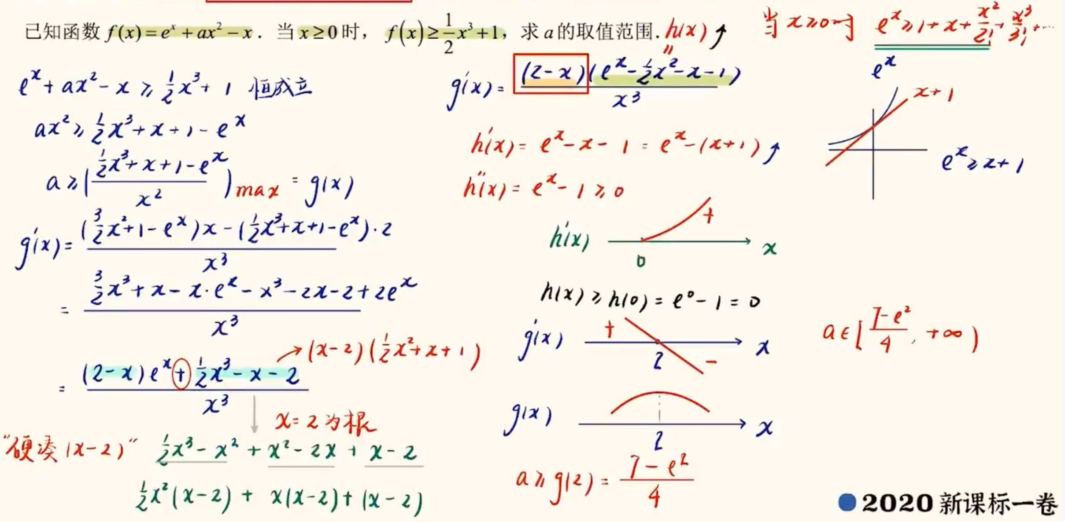

例题3-2023天津高考

考点三、求导小题之构造函数
例题1-定义在$R$上的函数$f\left(x\right)$的导函数为$f^{′}\left(x\right)$，若对任意实数$x$，有$f\left(x\right)>f^{′}\left(x\right)$，且$f\left(x\right)+2024$为奇函数，则不等式$f\left(x\right)+2024{\text{e}}^{x}<0$的解集是（ ）
A．$\left(−∞,0\right)$ B．$\left(−∞,\text{ln}2024\right)$ C．$\left(0,+∞\right)$ D．$\left(2024,+∞\right)$
【详解】设$g\left(x\right)=\frac{f\left(x\right)}{{\text{e}}^{x}}$，则$g^{′}\left(x\right)=\frac{f^{′}\left(x\right)−f\left(x\right)}{{\text{e}}^{x}}$，
因为对任意实数$x$，都有$f\left(x\right)>f^{′}\left(x\right)$，所以$g^{′}\left(x\right)<0$，所以$g\left(x\right)$为定义在$R$上的减函数，
因为$f\left(x\right)+2024$为奇函数，所以$f\left(0\right)+2024=0$，则$f\left(0\right)=−2024$，所以$g\left(0\right)=\frac{f\left(0\right)}{{\text{e}}^{0}}=−2024$，
则不等式$f\left(x\right)+2024{\text{e}}^{x}<0$转化为$\frac{f\left(x\right)}{{\text{e}}^{x}}<−2024$，即$g\left(x\right)<g\left(0\right)$，
所以$x>0$，故不等式$f\left(x\right)+2024{\text{e}}^{x}<0$的解集是$\left(0,+∞\right)$．故选：C.

